Plans de gestion des sites LIFE Elia

UG:UM235 - Circuit: 220.506,220.507: pylône 350 au 351
Nom complet de l'UG: AUBANGE/(HEINSCH)/VILLEROUX 220KV LI

Action LIFE: Lisière : 2 polygone(s) (0.49 ha)
Autres actions LIFE sous cette/ces portée(s): Fauche; Verger

Commune(s): Messancy

Triage(s) DNF concerné(s): Messancy (SPIES Jean-Amand - GSM: 0477 78 11 30)

Cantonnement(s) DNF concerné(s):ARLON (063 58 91 52)
Info actualisées sur Le portail environnement de Wallonie

Gestionnaire (+ Propriétaire):
ID | Gestionnaire | Propriétaires
SP_678 | Elia | Schockmel, Raymond Jules & Muller, Gaby Marie
SP_677 | Elia | Societe/J.Dediste
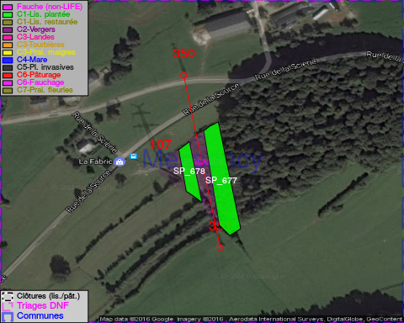

GESTION:

Objectif à long terme :

Lisière structurée stabilisée par sélection d'espèces arbustives

Tous les aménagements ont été terminés en April 2016

Détail par portée
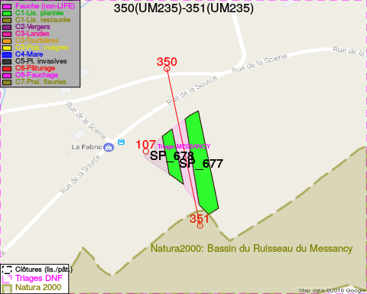
Adresse propriétaire:
- [SP_678] Schockmel, Raymond Jules & Muller, Gaby Marie: Rue De Rachecourt,Habergy 43 Messancy
- [SP_677] Societe/J.Dediste: Rue Du Centre 19 Na

Document réalisé le 23/12/2016

